МИНИСТЕРСТВО СЕЛЬСКОГО ХОЗЯЙСТВА
И ПРОДОВОЛЬСТВИЯ РЕСПУБЛИКИ БЕЛАРУСЬ

ГЛАВНОЕ УПРАВЛЕНИЕ ОБРАЗОВАНИЯ, НАУКИ И КАДРОВ

Учреждение образования
«БЕЛОРУССКАЯ ГОСУДАРСТВЕННАЯ
СЕЛЬСКОХОЗЯЙСТВЕННАЯ АКАДЕМИЯ»

Т. В. Шулякова

КАРТОГРАФИЯ

ИСПОЛЬЗОВАНИЕ КАРТ

Курс лекций для студентов специальностей

1-56 01 01 Землеустройство (специализация

1-56 01 01 01 Геодезическое обеспечение кадастра

и землеустройства), 1-56 01 02 Земельный кадастр

Горки
БГСХА
2012
МИНИСТЕРСТВО СЕЛЬСКОГО ХОЗЯЙСТВА
И ПРОДОВОЛЬСТВИЯ РЕСПУБЛИКИ БЕЛАРУСЬ

ГЛАВНОЕ УПРАВЛЕНИЕ ОБРАЗОВАНИЯ, НАУКИ И КАДРОВ

Учреждение образования
«БЕЛОРУССКАЯ ГОСУДАРСТВЕННАЯ
СЕЛЬСКОХОЗЯЙСТВЕННАЯ АКАДЕМИЯ»

Т. В. Шулякова

КАРТОГРАФИЯ

ИСПОЛЬЗОВАНИЕ КАРТ

Курс лекций для студентов специальностей

1-56 01 01 Землеустройство (специализация

1-56 01 01 01 Геодезическое обеспечение кадастра

и землеустройства), 1-56 01 02 Земельный кадастр

Горки
БГСХА
2012
УДК 528.9(075.8)
ББК 26.1я 73
М 34

Рекомендовано методической комиссией
землеустроительного факультета.
Протокол № 9 от 22 апреля 2011 г.

Автор:
кандидат технических наук, доцент Т. В. Шулякова

Рецензенты:
доктор технических наук, профессор А. С. Ярмоленко;
кандидат технических наук, доцент З. И. Юзефович

Картография. Использование карт: курс лекций / Т. В. Шулякова. – Горки: БГСХА, 2012. − 39 с.
ISBN 978-985-467-363-9

Для студентов специальностей 1-56 01 01 Землеустройство (специализация 1-56 01 01 01 Геодезическое обеспечение кадастра и землеустройства), 1-56 01 02 Земельный кадастр.
Ил. 4. Библиогр. 6.
УДК 528.9(075.8)
ББК 26.1я 73

ISBN 978-985-467-363-9 © БГСХА, 2012

ВВЕДЕНИЕ

С античных времен и до наших дней карты служат ученым для систематизации знаний, создания теорий и развития философских представлений о мире. Способы использования карт для научного познания и практической деятельности, извлечения из них необходимой качественной и количественной информации развиваются уже не одно столетие.
Еще в первобытном обществе примитивные планы и картографические рисунки задолго до зарождения письменности служили для ориентирования в пространстве, понимания взаимного размещения объектов и явлений окружающего мира и для чисто утилитарных целей, связанных с повседневными практическими потребностями. Такие карты указывали места охоты, выпаса животных, расположение угодий и соседних поселений, а главное – тропы, дороги, реки, ориентиры.
В Древнем Египте, античной Греции и рабовладельческом Риме уже применялись простейшие способы определения по картам расстояний, подсчета площадей. Сопоставлялись их размеры, оценивалась ориентировка и формы изображаемых на картах объектов. В средние века, особенно в эпоху Великих географических открытий, карты стали насущно необходимы мореплавателям, землепроходцам, купцам. Развитие мореходства вызвало к жизни целую систему весьма совершенных по тому времени методов использования карт [1].
Великий картограф средневековья Герард Меркатор (1512–1594), которого называли «Королем картографов», хорошо сознавая необходимость практического использования создаваемых им картографических произведений, сопровождал их наставлениями и указаниями по применению. Так, изготовленный им в 1541 г. глобус он снабдил специальным руководством, которое назвал «Книга о пользовании глобусом».
На опубликованной им в 1569 г. 18-листной карте мира, где впервые применена цилиндрическая проекция, прославившая имя Меркатора, он поместил на одном листе большую врезку, озаглавленную «Методы измерения расстояний на местности», где показал различие между ортодромиями и локсодромиями.
Ортодромия – кратчайшее расстояние между двумя точками на поверхности шара [1].
Локсодромия – кривая на земной поверхности, во всех точках которой азимут один и тот же, т.е. это линия, пересекающая меридианы под одним и тем же углом [1].
В большинстве проекций локсодромия и ортодромия изображаются кривыми линиями. Лишь в равноугольных цилиндрических проекциях линии локсодромии прямолинейные, а линии ортодромии прямолинейны только в гномонических (центральных) азимутальных проекциях.
В проекции Меркатора (нормальной равноугольной цилиндрической проекции) ортодромия изображается некоторой кривой, обращенной выпуклостью в сторону ближайшего полюса.
Меркатор разъяснил, как и в каких пределах можно пользоваться на различных широтах локсодромическими расстояниями вместо ортодромических, «не впадая в большую ошибку» [1].
На двух других листах той же карты помещены «Краткие указания к применению роз направлений» и чертеж (который мы назвали бы теперь номограммой), предназначенный для решения по карте навигационных задач.
Таким образом, выдающийся картограф хорошо сознавал важность практической работы с картами. Используя современные понятия, можно сказать, что он заботился о потребителях картографической информации, ясно представлял их нужды и разрабатывал методы решения задач по картам и глобусам. Недаром на известном портрете Г. Меркатора, написанном его другом Ф. Хогенбергом, он изображен с глобусом и циркулем в руках, т.е. с инструментом для измерений по картам.
Думается было бы полезно возродить принципы Меркатора на современных картах, сопровождая их указаниями по использованию, номограммами и таблицами, позволяющими проводить измерения, оценивать их точность, судить о достоверности самих карт.
Первые примеры применения карт в научных целях относятся к XVIII–XIX вв., когда систематизация громадного по объему фактического материала, накопленного в науках о Земле, привела к созданию первых тематических карт, а сами карты стали служить исходным материалом для новых исследований. По картам были открыты многие глобальные закономерности, выявлены связи одних явлений с другими и даже предсказаны многие, еще не открытые объекты.
Использование карт в немалой степени способствовало открытию фундаментального закона географической зональности почв. В 1817 г. А. Гумбольдт, используя способ изолиний, составил первую карту «изотермических линий» Северного полушария. Анализируя карту и сопоставляя ее с другими климатическими данными и физико-географическими материалами, он обнаружил глобальные климатические закономерности, установил различия тепловых условий на западных и восточных окраинах материков, в глубине континентов и вблизи океанических побережий, а главное – открыл климатические зоны.
Впоследствии В.В. Докучаев, занимаясь почвенным картографированием, обнаружил, что «изогумусовые полосы» полностью соответствуют растительным и климатическим подзонам южных степей. Тем самым он подошел к идее всеобщей географической зональности. Карта В.В. Докучаева «Почвенные зоны Северного полушария» в цветном варианте демонстрировалась в 1899 г. на Всемирной выставке в Париже и была удостоена Почетного диплома.
Еще один яркий пример – обнаруженное А. Вегенером по картам поразительное сходство очертаний восточного побережья Южной Америки и западного побережья Африки, что дало импульс идее мобилизма, дрейфа континентов и теории глобальной тектоники плит.
В России использование карт началось с картометрии – с исчисления огромной площади государства Российского. Измерения проводились многократно: академиками Петербургской академии наук В. Л. Крафтом в 1787 г. Ф. И. Шубертом в 1795 г., магистром
Н. Е. Зерновым в 1833 г., астрономом Г. Швейцером в 1844 и 1858 гг. [3].
Заметный вклад в картометрию внес известный русский военный картограф И.А. Стрельбицкий, опубликовавший в 1874 г. капитальный труд «Исчисление поверхности Российской империи в общем ее составе». Измерения были выполнены по картам в масштабе 1:420000 для европейской части страны и в масштабе 1:4200000 – для Азиатской России.
Центральная фигура в истории использования карт в России – А.А. Тилло (1839–1899 гг.) − выдающийся картограф, географ и геодезист, видный деятель Русского географического общества, создатель первых гипсометрических карт Европейской России. Сличив составленные им карты с геологической картой А.П. Карпинского, А.А. Тилло обнаружил закономерную связь рельефа с геологическим строением и распределением ледниковых отложений и тем самым заложил основы современного морфоструктурного анализа в геоморфологии. В других трудах А.А. Тилло разработал методы анализа по картам вековых изменений магнитных полей, глобальных орографических, гипсометрических и геологических закономерностей. Он впервые предпринял громадные по объему работы по картометрированию длин и бассейнов свыше 3 тыс. рек России [3].
Классическим примером использования карт для научных исследований считается работа Д.Н. Анучина «Рельеф поверхности Европейской России в последовательном развитии о нем представлений» (1895). Проследив эволюцию изображения рельефа от древних греческих карт до гипсометрических карт А.А. Тилло и сопоставив их с геологической картой, он обнаружил «следы зависимости рельефа от древних дислокаций» и обосновал гипотезу о происхождении главнейших возвышенностей и низменностей Средней России «от крайне пологих изгибов или вспучиваний земной коры в соответствующих областях» [2].
Позднее картометрические исследования А. А. Тилло по бассейнам рек России были продолжены видным океанографом и картографом Ю. М. Шокальским. Они были высоко оценены научной общественностью и удостоены золотых медалей Петербургской и Парижской академий наук. Проблемы картометрии разрабатывались Г. А. Гинзбургом, Г. И. Знаменщиковым, А. И. Спиридоновым, В. Н. Ченцовым, В. П. Философовым, Ю. С. Фроловым и многими другими отечественными исследователями. Капитальное обобщение этой проблемы сделано Н. М. Волковым в его классическом труде «Принципы и методы картометрии (1950).
Теория использования карт, начиная с 1955 г., разрабатывалась К. А. Салищевым, впервые обосновавшим включение в процесс научного познания промежуточного звена – географической карты как модели изучаемых явлений. Использованию карт как средству познания посвящены специальные разработки многих видных отечественных и зарубежных картографов – А. В. Гедымина, А. Ф. Асланикашвили, Е. М. Николаевской, С. Н. Сербенюка, В. А. Червякова, А. Робинсона (США), У. Тоблера (Канада), А. Либо, Ф. Буйе (Франция), Й. Крхо (Чехия) и др.
Характерно, что в разработку методов использования карт значительный вклад внесли не только картографы, но и многие видные географы. Так, С. Д. Муравейский развил методику гидрологической морфометрии, Н. Н. Баранский показал широкие возможности применения карт в экономической географии, К.К. Марков разрабатывал картографический анализ как «сквозной метод» в физической географии, а Ю.А. Мещеряков, Ю.Г. Симонов, А.И. Спиридонов и многие другие сделали его одним из основных методов геоморфологии. Одним словом, использование карт всегда развивалось и продолжает развиваться на стыке картографии с другими науками о Земле и обществе [1].
Высокий уровень развития современной картографии ведет к постоянному расширению её интересов. Продолжая совершенствовать методику и технику картографирования, разрабатывая новые типы карт, картографы ставят и решают новые проблемы. Одна из таких проблем – использование карт в научных исследованиях и хозяйственной деятельности, для решения практических задач землеустройства и земельного кадастра.

Лекция 1. ПОНЯТИЕ О КАРТОГРАФИЧЕСКОМ МЕТОДЕ
ИССЛЕДОВАНИЙ. ПРИЕМЫ И СПОСОБЫ РАБОТЫ
С КАРТАМИ

1.1. Сущность проблемы. Понятие о картографическом
методе исследования

Использование карт – раздел картографии, в котором изучаются особенности и направления использования картографических произведений в различных сферах практической, научной, культурно-просветительской, учебной деятельности, разрабатывается методика работы с картографическими произведениями, оцениваются надежность и эффективность получаемых результатов [2].
Цель использования карт состоит в познании окружающей действительности.
Познание включает получение по картам качественных и количественных характеристик явлений, оценочных показателей, изучение структуры, взаимосвязей, динамики явлений, прогнозирование их размещения и развития.
Метод использования карт для познания изображенных на них явлений называется картографическим методом исследования [1].
Становление картографического метода как научного метода познания связано с именем выдающегося картографа К.А. Салищева. Именно ему принадлежат основополагающие идеи и разработка теории метода.
В 1948 г. в статье «Картография, её предмет и некоторые задачи» К.А. Салищев особо подчеркнул, что географические карты служат специалисту действенным средством установления новых закономерностей в размещении и взаимосвязи явлений. Тогда впервые им был употреблен термин «картографический метод изучения и исследования действительности». С этого времени следует вести отсчет развития современного картографического метода исследования.
Впоследствии К.А. Салищев развил представление о картографическом методе, дал ему развернутое определение, охарактеризовав его как использование карт для описания, анализа и познания явлений, для получения новых знаний и характеристик, изучения пространственных взаимосвязей и прогноза.
Место и значение картографического метода исследования, соотношение его с другими разделами картографии удобно показать на схеме, иллюстрирующей структуру системы «создание – использование карт» (рис. 1).

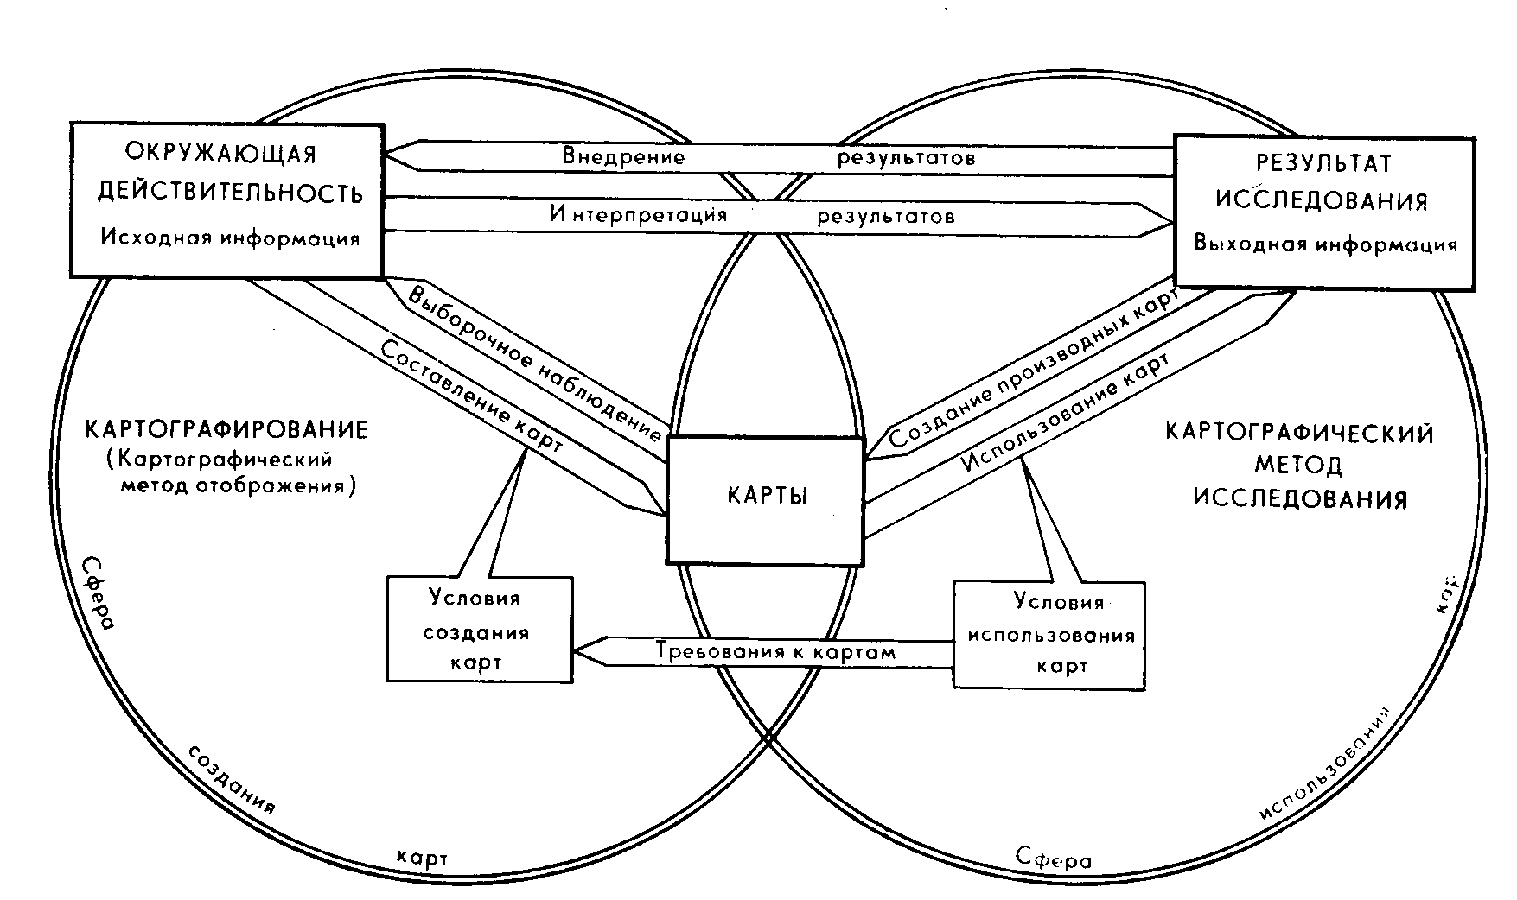

Рис. 1. Система «создание – использование карт»
В системе «создание−использование карт» существуют два тесно сопряженных между собой метода [3]:
1) картографирование или картографический метод отражения действительности, цель которого состоит в переходе от реальной действительности к карте;
2) картографический метод исследования, использующий для познания действительности готовые карты.
Эти методы не только взаимосвязаны, но и перекрываются, поскольку в круг их интересов включается карта.
Источником исходной информации служит окружающая действительность. При создании карты выполняют выборочное наблюдение этой действительности и преобразуют полученные данные в картографическую форму.
Составление карт проводится в соответствии с условиями их создания: цель и назначение карт, изученность явления, масштаб, проекция, способы составления, генерализация, способы изображения.
В процессе составления карт происходит сложная научная обработка исходных данных, связанная с анализом, абстрагированием, обобщением результатов.
В процессе использования карт в исследовательских целях они подвергаются новым преобразованиям, которые определяются, прежде всего, постановленными целями, научной квалификацией и опытом самого исследователя, уровнем развития технических приемов и инструментов, используемых для обработки картографического изображения, привлечением средств механизации и автоматизации исследований по картам.
Итогом этих новых преобразований является выходная информация или результат исследования. Качество выходной информации зависит от особенностей методики исследования. Поэтому необходимо постоянное совершенствование методики исследования, поиск новых способов изучения, чтобы получить требуемые результаты с наименьшими искажениями.
Рассмотренная система имеет четкие обратные связи. Во-первых, интерпретация результатов исследования заставляет вновь обращаться к реальной действительности. Во-вторых, исследования по карте требуют проверки практикой.
Далее в итоге трансформации исходной карты могут быть составлены новые карты.

1.2. Классификация приемов анализа карт

Применение карт как средства исследования в науках о Земле и обществе вызвало к жизни многие приемы анализа и преобразования картографического изображения.
Сейчас одни приемы анализа карт прочно вошли в картографический метод исследования, а другие находятся в стадии эксперимента. Поиск новых приемов анализа карт – объективный и безостановочный процесс, и не стоит надеяться, что когда-нибудь будет создана и отрегулирована система приемов, годная на все случаи жизни.
В каждой отрасли разрабатываются свои приемы и происходит это не от стремления к оригинальности или неосведомленности о достижениях в смежных отраслях, а из-за конкретных особенностей изучаемых объектов, нестандартности исследовательских задач и свойств карт, используемых в данной науке.
Картографический метод исследования включает следующие основные группы приемов [1]:
1) описание по картам;
2) графические приемы;
3) графоаналитические приемы;
4) приемы математического анализа;
5) приемы математической статистики;
6) приемы теории информации.
Описание – способ качественной характеристики явлений, изображенных на карте, позволяющий получить общее представление об изучаемом предмете.
Техника описаний, выполняемых по картам, проста, но тем не менее подчинена некоторым обязательным требованиям:
1) логичность, упорядоченность и последовательность описания;
2) отбор и систематизация фактов;
3) введение в описание элементов сравнения, аналогии, сопоставления с использованием количественных характеристик;
4) объективная оценка описываемых явлений или процессов с точки зрения конкретной задачи, решаемой по карте;
5) четкая формулировка выводов и рекомендаций.
Описания, составляемые по картам, дополняют цифровыми данными, таблицами, графиками, блок-диаграммами, что обеспечивает наглядность и усиливает доказательность изложения.
При составлении земельноресурсных карт географическое описание административного района входит в обязанность ведущего инженера-землеустроителя. Текст географического описания может быть построен по следующей схеме:
– географическое положение района;
– характеристика природных элементов ландшафта – климата, геологического и гидрологического строения, почв, гидрографии, рельефа, растительного покрова и сельскохозяйственных угодий;
– краткая экономико-географическая характеристика населения, путей сообщения и средств связи, промышленности, лесного хозяйства, культуры и здравоохранения и подробная – сельского хозяйства.
В зависимости от конкретных условий района описание может включать и другие вопросы. К нему могут быть приложены различные схемы, диаграммы, графики.
Для составления географических описаний должны быть использованы литературные источники, статистические и справочные материалы, годовые отчеты хозяйств, карты.
Графические приемы включают построение по картам различного рода профилей, разрезов, графиков, эпюр, диаграмм, блок-диаграмм, двух- и трехмерных картографических моделей. Основная задача при этом – дать наглядное двух- или трехмерное изображение изучаемых явлений. Наиболее распространены профили и разрезы.
Графические приемы позволяют выполнять сложение или вычитание поверхностей, показанных на картах с помощью изолиний.
Задачи сложения возникают при подсчете суммарных мощностей отложений, сумм температур за какой-либо период, общего количества осадков по сезонам и т.д.
Графическое вычитание одной поверхности из другой находит применение при подсчете объемов снесенного и отложенного материала, определении поверхностной и подземной составляющих общего стока и других балансовых расчетах.
Графическое сложение и вычитание поверхностей выполняют на картах, на которых явления или процессы показаны с помощью изолиний. Для выполнения этих действий системы изолиний исходных карт совмещаются на общей основе и в точках их взаимного пересечения определяются значения сумм или разностей. По ним строят новые изолинии суммарных или разностных поверхностей (рис. 2).
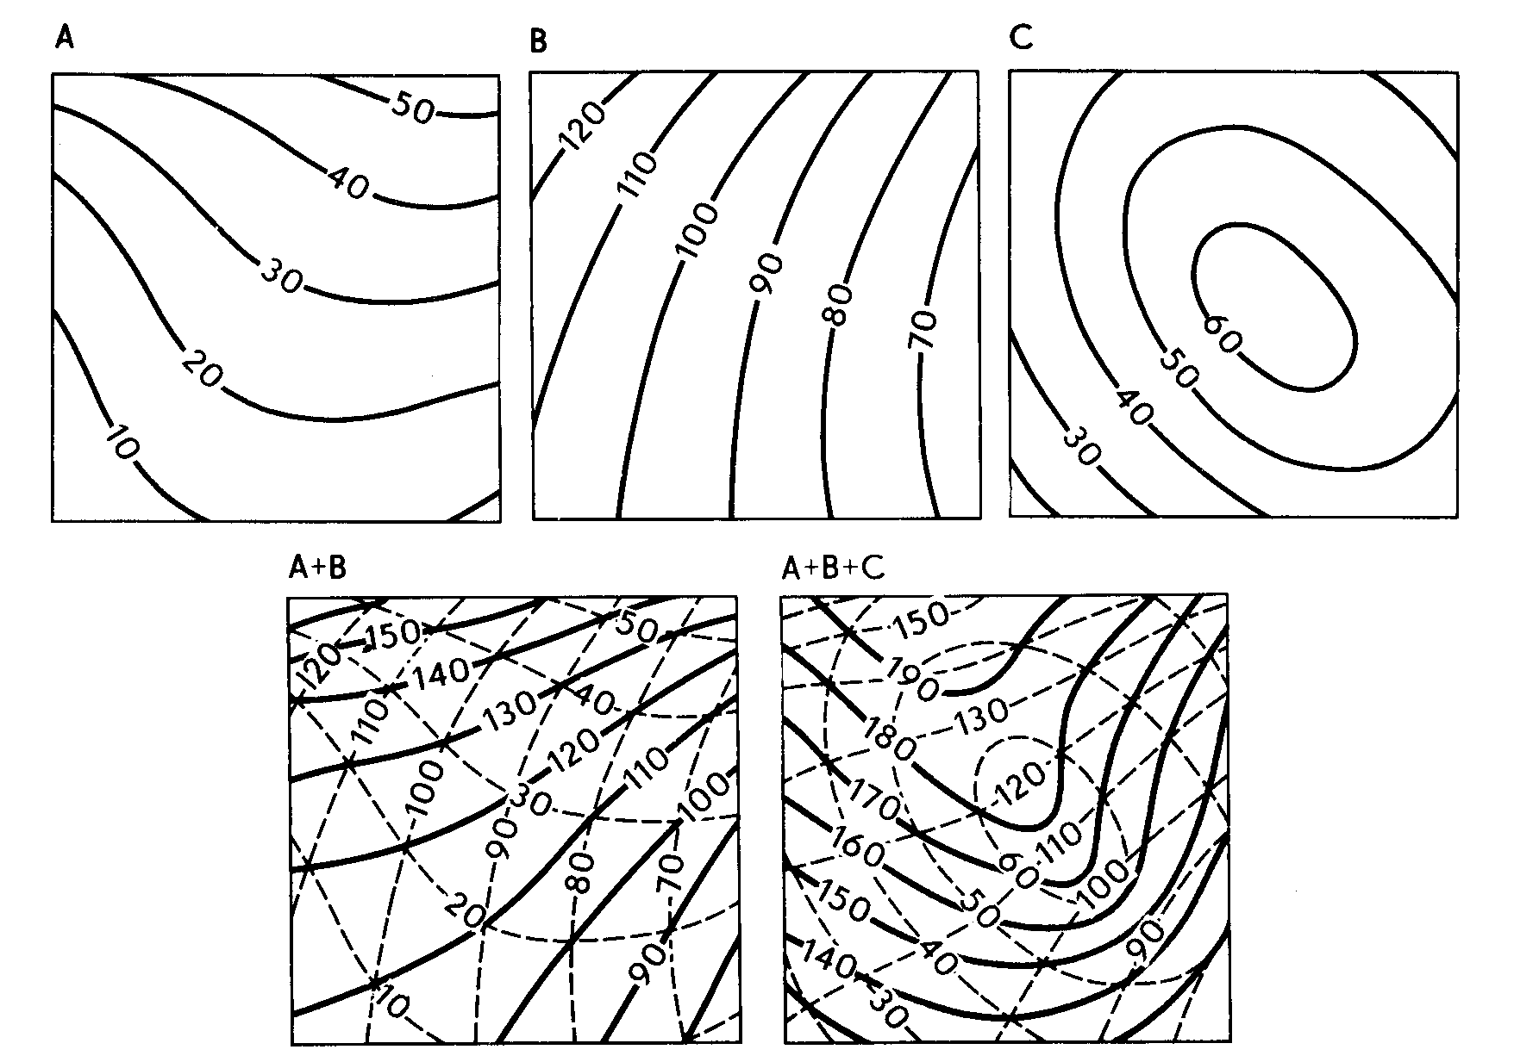

Рис. 2. Графическое сложение поверхностей: А, В и С – слагаемые поверхности;
А+В и А+В+С – суммарные поверхности (сплошными линиями показаны
изолинии сумм)

Графоаналитические приемы предназначены для измерения и исчисления по картам различных количественных величин. К ним относятся картометрия и морфометрия. Эти приемы наиболее разработаны в практическом и теоретическом отношениях, но на протяжении более чем двух столетий они развивались главным образом применительно к топографическим картам. В последнее время эти приемы распространились на тематические карты, что привело к формированию нового направления – тематической картометрии и морфометрии.
Картометрия – это измерение по картам параметров, характеризующих положение и размеры объектов: координат, длин и расстояний, высот, площадей, объемов. В рамках картометрии исследуется точность измерений по картам.
Морфометрия – расчет показателей, характеризующих форму и структуру объектов.
Наиболее употребительны следующие группы показателей и коэффициентов:
– очертания (форма) объектов;
– кривизна линий и поверхностей;
– горизонтальное расчленение поверхностей;
– вертикальное расчленение поверхностей;
– уклоны и градиенты поверхностей;
– плотность концентрации объектов;
– густота, равномерность сетей;
– сложность, раздробленность, однородность (неоднородность) контуров.
Морфометрические показатели вычисляются на основе картометрических данных и, как правило, относительны. Например, горизонтальное расчленение − это отношение суммарной длины эрозионных форм к единице площади; извилистость линии – отношение длины кривой к длине плавной огибающей; плотность − число объектов на единицу площади; раздробленность – отношение среднего размера контура к площади целого района и т.д. Чаще всего берется отношение именно к площади, поэтому вопрос о размерах участков, в пределах которых ведутся вычисления тех или иных показателей, очень существенный. От этого зависят точность расчета и репрезентативность морфометрических показателей.
Возможны три варианта расчета:
– по регулярной геометрически правильной сетке квадратов, шестиугольников, кружков и т.п. – этот способ удобен тем, что площади ячеек равновелики;
– по естественным ареалам (природным районам, ландшафтам, водосборным бассейнам);
– по ключевым участкам.
В итоге на основе вычисленных показателей составляют морфометрические карты. Многие из них широко известны и даже входят в состав атласов, например, морфометрические карты рельефа, плотности населения, густоты дорожной сети и др. Эти карты выполняются в виде изолинейных (точнее, псевдоизолинейных) полей либо в форме картограмм по расчетным ячейкам или ареалам.
Точные картометрические и морфометрические определения довольно трудоемки, требуют специальных инструментов (циркулей-измерителей, планиметров и др.), скрупулезного учета возникающих погрешностей, которые зависят от точности самих карт, применяемых инструментов, ошибок измерений, деформации бумаги, на которой напечатана карта, и многого другого. Все это долгое время затрудняло широкое использование графоаналитических приемов в повседневной практике. Ситуация изменилась с развитием компьютерных технологий и внедрением статистических подходов.
Приемы математического анализа имеют целью создание пространственных математических моделей по данным, снятым с карт. Наилучшим образом разработан и успешно применяется для работы с картами аппарат теории аппроксимации, позволяющий аналитически описывать поверхности.
Приемы математической статистики используются для изучения пространственных и временных статистических совокупностей объектов или явлений, имеющих массовое или сплошное распространение. Приемы математической статистики − наиболее освоенный и самый популярный раздел картографического метода. Особая роль принадлежит статистическим приемам обнаружения связей между явлениями.
Приемы теории информации применяются для оценки однородности явлений, представленных на карте, и для определения степени взаимного соответствия между различными явлениями.
Речь идет об использовании основной функции теории информации – энтропии. В термодинамике энтропия характеризует степень беспорядка в физической системе, в теории связи – степень неопределенности передаваемых сообщений, а в картографическом эта функция оказалась довольно удобной для оценки степени однородности или неоднородности (разнообразия) картографического изображения.
Энтропией Н (А) некоторой системы А называется сумма произведений вероятностей (ω_{i}) различных состояний этой системы на логарифмы вероятностей, взятая с обратным знаком:

(1.1)

В теории информации принято брать логарифмы вероятностей при основании 2, что связано с двоичной системой счисления. Смысл функции не изменится, если пользоваться двоичными или натуральными логарифмами. Функция Н(А) обращается в нуль, когда на карте изображен только один контур или выдел (т.е. изображение совершенно однородно), и монотонно возрастает с увеличением числа контуров (n). Это свойство функции энтропии позволяет количественно характеризовать неоднородность картографического изображения, понимаемую как разнообразие контуров и неравномерность их распространения по площади (различные величины ω_{i}).
Кроме того, информационные функции используют для оценки степени взаимного соответствия (совпадения) контуров на разных картах. В этом случае они выполняют роль своеобразных показателей взаимосвязи явлений, наподобие коэффициентов корреляции.
Приемы работы с картами существенно модифицируются в зависимости от уровня технического оснащения.
Можно назвать четыре таких уровня:
а) визуальный анализ – чтение карт, зрительное сопоставление и глазомерная оценка объектов;
б) инструментальный анализ – применение измерительных приборов и механических устройств (измерителей, транспортиров, планиметров, курвиметров, палеток);
в) полуавтоматические (автоматизированные) исследования – применение автоматических устройств и электронно-вычислительной техники для снятия данных с карт, их анализа, преобразования и воспроизведения в сочетании с визуальным и инструментальным анализами;
г) автоматические исследования – это полная автоматизация всего процесса использования карт, реализуемая на базе автоматических картографических систем (АКС).
Значительная часть современных исследований по картам относится к первым трем уровням, полная автоматизация реальна лишь для немногих, сравнительно несложных исследований.
Причем оптимальным считается диалоговый режим, когда исследователь следит за ходом обработки информации в АКС, выводя те или иные промежуточные карты на видеоэкраны, корректирует и уточняет их по мере необходимости. Значительная роль принадлежит здесь визуальному анализу изображений, появляющихся на экране.

1.3. Способы работы с картами

Вся система анализа карт может быть использована либо для изучения отдельного картографического изображения, либо для серий карт и атласа. Существуют разные способы работы с картами, различающиеся по методике, набору источников, целям.
Анализ отдельной карты может быть выполнен следующими способами:
− изучение карты без преобразования изображения, при этом используют приемы визуального анализа, описания, измерения и другие операции с целью получения качественных и количественных характеристик явлений, изучения структуры, районирования, выявления связей и зависимостей, анализа динамики;
− преобразование картографического изображения – трансформирование карты в иную форму, более удобную для решения какой-либо конкретной задачи с целью получения количественных характеристик, изучения структуры, районирования (например, карты рельефа преобразуются в карты морфометрические, карты населения – в карты плотности населения и т.д.);
− разложение картографического изображения на составляющие – особый вид преобразования с целью выделения и раздельного изучения факторов, определяющих размещение и развитие явлений, а именно – изучение структуры, районирование, прогноз во времени и пространстве.
С целью анализа серий карт и атласа можно использовать изложенные ниже способы.
Анализ карт разной тематики – совместное изучение карт, характеризующих разные явления и процессы на одной и той же территории с целью выявления связей и зависимостей между ними, районирования по совокупности признаков, прогноза в пространстве.
Сопоставление разновременных карт – анализ серий карт, фиксирующих состояние объекта или явления в разные моменты времени, с целью выявления их изменений, динамики, прогнозирования дальнейшего развития.
Изучение карт-аналогов – сравнение карт, отображающих одни и те же явления, но в пределах разных, нередко весьма удаленных друг от друга территорий, для выявления сходства в структуре объектов и явлений, общих закономерностей и процессов развития (например, изучение озерно-ледниковых равнин Европы и Северной Америки) или сопоставление изображения кратеров на картах Луны, Марса, Меркурия.
Совместный анализ разномасштабных карт – изучение карт одной и той же тематики и территориального охвата, но разного масштаба с целью выявления закономерностей и структур разного порядка (глобальных, региональных, локальных).

1.4. Организация научного исследования по картам

Организация всякого научного исследования по картам или решение какой-либо практической задачи включает четыре последовательных этапа: постановку задачи, подготовку к исследованию, собственно исследование, интерпретацию результатов.
Этап постановки задачи включает формулирование цели исследования в общей форме (например, оценка перспектив поиска полезных ископаемых в заданном районе), выделение подзадач, а также определение требований к точности результатов.
На этапе подготовки к исследованию проводят выбор картографических источников, оценку их полноты, точности, современности, пригодности для решения поставленных задач. На этом этапе выбираются также конкретные приемы анализа карт.
На этапе исследования получают предварительные результаты, дают им оценку с формальной и содержательной позиций, составляют новые производные карты, промежуточные модели. Итогом исследования являются окончательные результаты.
Этап интерпретации включает оценку точности и содержательное истолкование полученных результатов. На этой основе формулируются выводы и практические рекомендации.

1.5. Анализ содержания карты для получения информации
о природных и социально-экономических объектах местности
картографируемого района

Описание тех или иных особенностей картографируемого района имеет значение для понимания существа изображаемых явлений (объектов), особенностей их размещения, их количественных и качественных характеристик.
Начинать описание следует с географического положения данного района, конфигурации его границ, протяженности (в километрах) с севера на юг и с запада на восток, граничных широтах и долготах. Для ответа на эти вопросы достаточно воспользоваться административной картой района картографирования.
После этого следует дать подробную характеристику всех элементов местности, имеющихся на территории данного района. Все объекты местности по своему происхождению могут быть разделены на физико-географические или природные (гидрография, рельеф, растительность, грунты) и социально-экономические (населенные пункты, пути сообщения, средства связи, объекты промышленности, сельского хозяйства, культуры, политико-административные).
Описывать элементы местности картографируемого района следует последовательно в определенном порядке: элементы гидрографии; населенные пункты; дорожная сеть; рельеф; растительность и грунты; границы.
Элементы гидрографии. Из элементов гидрографии следует назвать реки и их притоки, каналы, канавы, озера, пруды, водохранилища, ключи, родники, колодцы и т.д.
Характеристику речной сети нужно начинать с главной, самой крупной реки района, имеющей наибольшую ширину. Если все реки имеют одинаковую ширину, тогда за главную следует принять реку, имеющую наибольшую протяженность. Затем описываются притоки главной реки и остальные реки района.
Для всех рек необходимо указать: направление течения, судоходность, ширину, глубину, характер берегов, притоки, переправы (паромы, броды, мосты), гидротехнические сооружения на них (плотины, шлюзы, маяки и т.д.).
Озера и искусственные водоемы (пруды, водохранилища) характеризуются по размеру, характеру береговой линии (постоянная пересыхающая, пропадающая), состоянию воды (пресная, соленая, горько-соленая).
Для каналов, канав и водопроводов указать их состояние (действующие, строящиеся, сухие, наземные или подземные), их назначение (транспортные, мелиоративные), их ширину.
Заканчивать описание гидрографии следует расчетами примерной густоты речной сети и густоты распределения водоемов на территории картографируемого района.
Густота речной сети рассчитывается по следующей формуле:

(1.2)

где К_{гр} – коэффициент густоты речной сети картографируемого района;
l – длина всех рек, каналов и канав района, км;
Р – площадь всего района картографирования, км².
Длина рек определяется по исходной карте административного района курвиметром или циркулем-измерителем с малым раствором между иглами (2 – 4 мм). Длину рек, измеренную по карте (в мм), нужно перевести с учетом масштаба карты в соответствующую величину на местности (в км).
Для районов с густой речной сетью длину рек можно определять, пользуясь вероятностными картографическими приемами, значительно упрощающими работу.
На карту нужно наложить прозрачную палетку в виде сетки квадратов со стороной d (см) и подсчитать число всех пересечений m речной сети с линиями палетки. Суммарная длина всей речной сети данного района пропорциональна числу пересечений m:

(1.3)

Научно доказано, что наименьшие погрешности при измерении длины извилистых линий дают палетки со сторонами 2 – 4 мм.
Густоту распределения водоемов (прудов, озер и др.) по территории картографируемого района можно определить по формуле

(1.4)

где К_{гв} – коэффициент густоты водоемов;
n – количество всех водоемов на территории данного района;
Р – площадь всего района картографирования, км².
Населенные пункты. Все населенные пункты, расположенные на территории данного района, следует характеризовать по типу поселения (города, поселки городского типа, рабочие поселки, сельские населенные места), их величине по количеству жителей и их густоте распределения.
Тип поселения определяется по характеру подписи названия населенного пункта (вид шрифта, наклон). Количество жителей, а для сельских населенных пунктов и количество жилых домов определяется по высоте подписи названия населенного пункта по условным знакам.
Густота распределения населенных пунктов К_{гн} рассчитывается по той же формуле, что и распределение водоемов. При расчете нужно учитывать все населенные пункты независимо от типа поселения и количества жителей.
После характеристики населенных пунктов следует перейти к социально-экономическим объектам, расположенным в данном районе. Перечисляются все социально-экономические объекты: школы, заводы, фабрики, больницы, электростанции, пасеки, дома лесников, церкви и т.д.
Заканчивать этот раздел следует указанием наличия в данном районе линий связи и электропередач.
Дорожная сеть. Все дороги должны быть охарактеризованы по их типу (железные, шоссейные, улучшенные грунтовые и грунтовые проселочные, полевые, лесные и др.). Каждый тип дорог должен быть наделен более подробной характеристикой. Например, для шоссейных дорог необходимо указать их вид, ширину проезжей части, ширину всей дороги, материал покрытия, их техническое состояние.
Для улучшенных грунтовых дорог нужно указать их ширину, техническое состояние. Кроме того, для всех дорог нужно указать имеющиеся на них сооружения (выемки, насыпи, станции, километровые столбы, светофоры, туннели и т.д.).
Заканчивать этот раздел следует расчетом густоты дорожной сети (К_{гд}) картографируемого района, выполненным по формуле, которую использовали выше при расчете густоты речной сети. При расчете длины дорожной сети района нужно учитывать все виды дорог независимо от их типа и технического состояния.
Рельеф. Сначала следует определить общий характер рельефа картографируемого района (равнинный, холмистый, горный). Для этой цели следует воспользоваться топографической картой района, найти и указать на ней отметки максимальной и минимальной высот для данной местности. Разность этих отметок даст значение относительной высоты, по которому можно сделать соответствующие выводы о характере рельефа картографируемого района.
Равнинным называют рельеф местности с колебаниями относительных высот до 50 м, холмистым – от 50 до 200 м, горным – рельеф с относительными высотами от 200 м и более.
Если рельеф данного района неоднороден, то его нужно характеризовать по частям, отыскивая для каждой части свои максимальные, минимальные и относительные высоты, по которым судят о рельефе.
После описания характера рельефа картографируемого района следует по карте перечислить основные формы рельефа (горы, котловины, седловины, горные хребты, лощины) и элементы рельефа (овраги, балки, гребни, обрывы, оползни, осыпи, каменистые россыпи и т.д.), имеющиеся на данной местности. Следует указать преобладающие для этой местности углы наклона. Их можно определить с учетом сечения рельефа по масштабу заложений на топографической карте.
Растительность и грунты. По карте необходимо перечислить все виды растительности, имеющиеся в данном районе (леса, лесные и кустарниковые полосы, кустарники и др.). Затем подробно охарактеризовать каждый вид растительности. Например, леса могут быть лиственные, хвойные, смешанные, редкие, вырубленные и т.д.
При описании леса необходимо указать его породный состав, высоту, толщину деревьев, густоту леса, наличие просек и их ширину, наличие лесных кварталов.
Залесенность района (в процентах) определяется по формуле
% , (1.5)

где П – процент залесенности;
Р_{Л} – площадь, занимаемая лесами, км²;
Р – общая площадь района картографирования, км².
Площадь леса можно определить по составленной карте с помощью палетки, изготовленной ранее для расчета густоты речной или дорожной сети.
Наложив палетку на ареалы лесных массивов, нужно подсчитать, сколько квадратиков палетки попадает на лес и умножить это число на площадь этого квадратика, т.е.
(1.6)

где n – число квадратиков палетки;
S – площадь одного квадратика палетки, км².
Закончив характеристику всех видов растительности, переходят к грунтам данного района (болота, пески, солончаки и т.д.). Для всех видов грунтов необходимо указать их местоположение и занимаемую площадь. Для болот следует указать степень проходимости, глубину, растительность.
Земли. Перечислить по карте все виды земель (пахотные, сенокосные земли, сады и т.д.). Указать их местоположение, занимаемую площадь, контурность, конфигурацию земельных массивов, наличие вкрапливаний других земель в пахотные земли, характерные особенности расположения сенокосных, пастбищных земель (вдоль рек, по оврагам и балкам, в виде крупных массивов), культуртехническое состояние пахотных, сенокосных и пастбищных земель.
Границы. В этом разделе дать характеристику всех видов границ (государственных, областей, районов) и ограждений (изгороди, ограды, заборы), имеющихся на территории данного района.
В каждом разделе необходимо описывать только те объекты, которые, судя по имеющимся картам, находятся на данной местности. Если какого-либо объекта на карте нет, то писать о нем не следует, а нужно переходить к описанию следующего за ним элемента.

Лекция 2. ИЗУЧЕНИЕ ОТОБРАЖАЕМЫХ ЯВЛЕНИЙ
ПО КАРТАМ. КАРТОГРАФИЧЕСКОЕ
ПРОГНОЗИРОВАНИЕ

2.1. Изучение по картам взаимосвязей и зависимостей явлений

Особая роль в обнаружении связей и зависимостей явлений принадлежит приемам математической статистики.
Использование карт для выяснения пространственных связей и их количественной характеристики не представляет трудностей, если эти связи строго функциональны (например, определение крутизны ската по разностям высот).
Задача осложняется, если явление зависит от ряда факторов и при анализе приходится учитывать каждый из них.
Методы математической статистики позволяют определять тесноту связи двух и более явлений с помощью корреляционных зависимостей.
Более других популярен коэффициент парной корреляции (r), дающий оценку связи между двумя явлениями в том случае, если она близка к прямолинейной. Значение r заключается в пределах от +1 до –1, что соответствует полной функциональной прямой или обратной связи. Когда r близко к 0, связь между явлениями отсутствует, а при r ≥ |0,7| связь считается существенной.
Для расчета коэффициента корреляции с двух сравниваемых карт А и В (рис. 3) снимают две выборки по строго идентичным сеткам точек. Прежде чем приступить к вычислениям, строят график «поле корреляции», откладывая по осям значения а_{i} и b_{i}. По конфигурации поля можно судить сразу о форме и тесноте связи (рис. 3). Если точки дают большой разброс, располагаются бессистемно, то это означает, что связь между явлениями отсутствует. Но если поле корреляции вытягивается в виде узкой полосы, значит, связь существует, и чем уже эта полоса, тем связь сильнее. Коэффициент корреляции r можно вычислять лишь в тех случаях, когда поле корреляции достаточно прямолинейно, при явной криволинейности необходимо обращаться к другим коэффициентам.
Значение r вычисляют по следующим формулам:

, (2.1)

где а_{i},b_{i} – значения показателей, снятых с карт А и В;
n – число пар данных, снятых с карт;
σ_{а},σ_{b} – средние квадратические отклонения;
, − средние арифметические для явлений А и В;

(2.2)

(2.3)

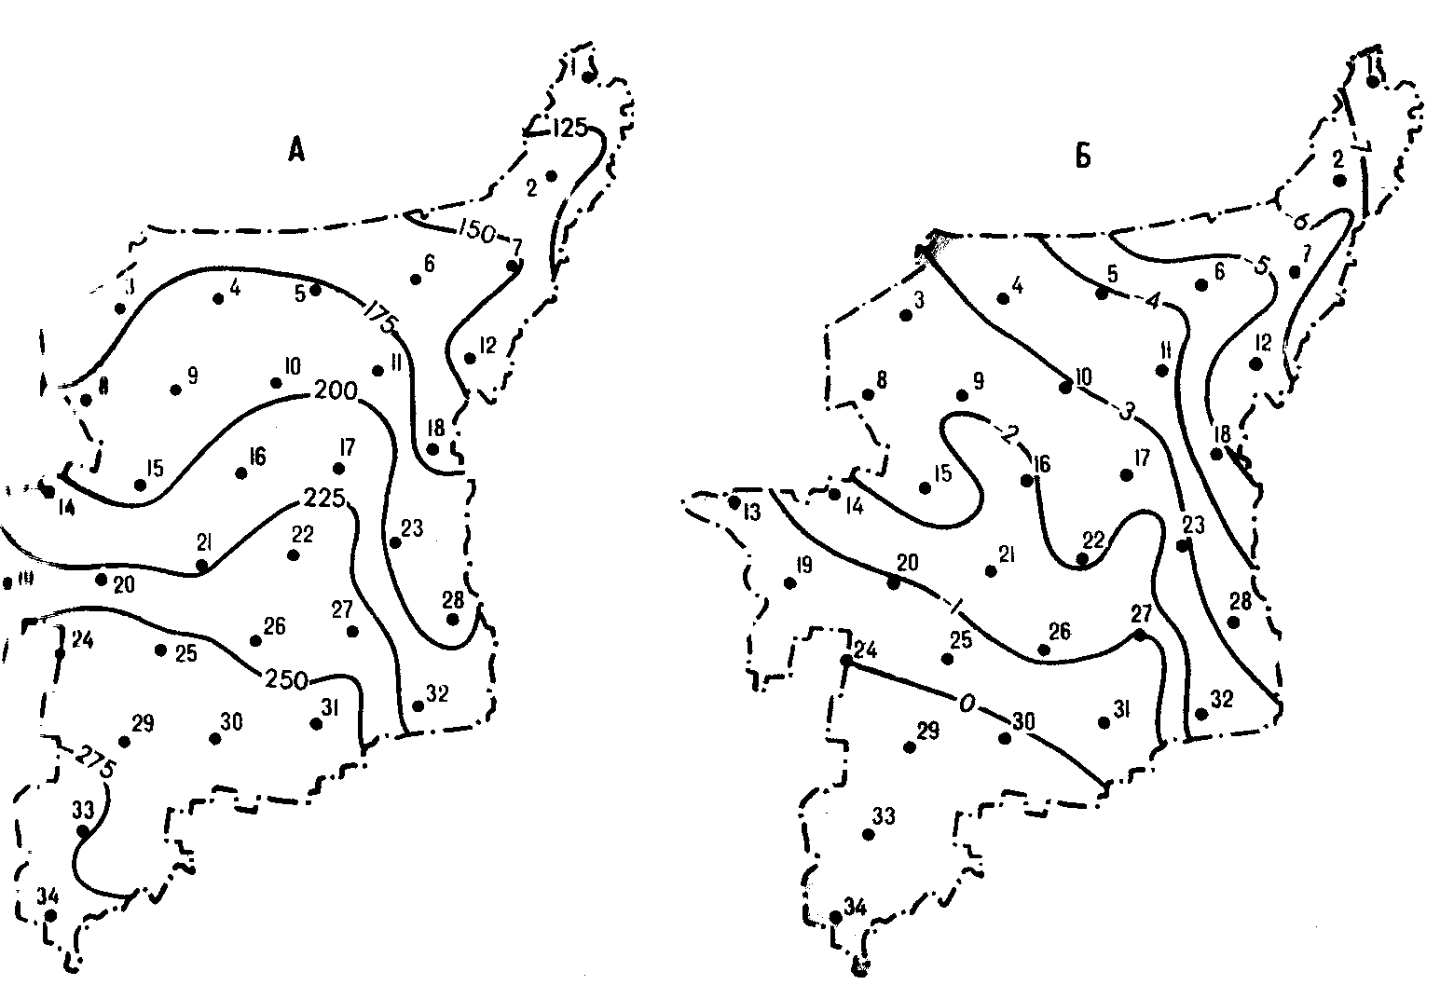
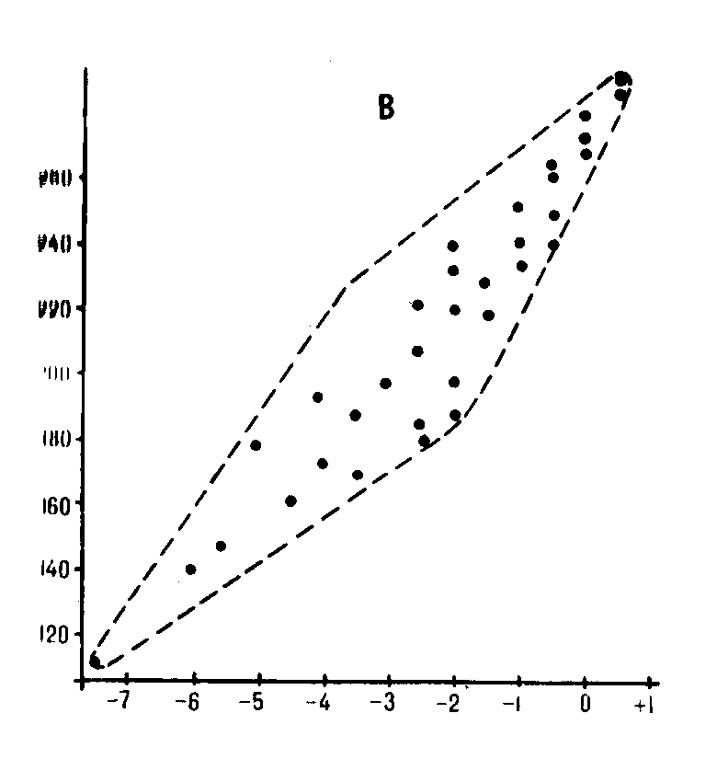

Рис. 3. Вычисление коэффициента корреляции по картам: А – карта испарения
влаги с суши (мм/год); Б – карта средней годовой температуры воздуха
(в градусах) для той же территории; В – поле корреляции явлений А и Б.

Работая с картами, часто бывает необходимо получить предварительную оценку коэффициента корреляции по формуле

(2.4)

Все, что было сказано выше, относится к вычислению корреляций по изолинейным картам, т.е. к самому благоприятному случаю, когда с карт можно получить выборки данных большого объема. Выбор данных осуществляется методом скользящего кружка или квадрата.
Но это не всегда возможно, например, если карта составлена способом картограммы. В этом случае число контрольных точек должно быть равно числу территориальных единиц, например административных районов, а их может быть немного в пределах карты. Поэтому при сопоставлении картограмм обращаются к ранговому коэффициенту корреляции γ, который не требует получения точных количественных значений и не нуждается в больших выборках. Для вычисления γ достаточно иметь не менее трех пар значений (n≥3) и знать ранг каждого значения.
С помощью рангового коэффициента корреляции γ можно сопоставить, например, карту рельефа с картой густоты овражно-балочной сети.
Значение γ вычисляют по следующей формуле:
, (2.5)

где P_{ai} и P_{bi} – ранги явлений А и В;
n – объем выборки.
Вычисления эти просты и доступны каждому исследователю.
Задачу можно поставить иначе. Например, установить совместную корреляцию трех факторов, их совокупное влияние. Для этого существует коэффициент множественной корреляции:

. (2.6)

Например, можно рассчитать зависимость высоты снежного покрова от количества осадков за холодный период и залесенности территории.
К изучению связей явлений, отображенных на картах, нельзя подходить формально. Очень многие ученые считают, что, вычислив несколько коэффициентов корреляции, они достигли цели. Между тем они получили только «полуфабрикат». Так как методы математической статистики не раскрывают никаких истин, они ничего не говорят о причинах взаимосвязей, о направленности явлений. Они только указывают путь поиска: здесь необходимо искать закономерность, а этот путь ложный, на него не следует тратить силы.

2.2. Изучение по картам закономерностей размещения явлений

Любая карта имеет целью пространственную фиксацию и показ размещения на земной поверхности определенных объектов и явлений, относящихся к теме конкретной карты. Отсюда возможно использование географических карт для изучения особенностей и закономерностей размещения явлений, изображенных на этих картах.
Непосредственное изучение по картам закономерностей размещения отдельных явлений состоит в выявлении характера и границ их распространения, региональных особенностей, структуры.
Материалом для подобных исследований являются как физико-географические, так и социально-экономические элементы содержания географических карт.
Как средство познания особенно широко используются тематические карты. В некоторых отраслях науки (например, в геологии) работа с картой принадлежит к основным методам исследования.
Для установления основных закономерностей размещения явлений достаточен иногда визуальный анализ карт. Так, например, было обосновано учение о зональности почв в конце прошлого столетия.
Картометрические работы позволяют подкрепить или углубить первоначальные выводы количественными характеристиками. Например, анализ почвенной карты можно сопроводить определением площадей земельных участков или определить среднюю плотность населения по точечной карте населения.

2.3. Изучение по картам динамики явлений

Для изучения динамики явлений, т.е. их возникновения, развития, изменения во времени и перемещения в пространстве пользуются разновременными картами.
К разновременным принадлежат карты, созданные в разное время, либо фиксирующие состояние одного и того же явления в разные моменты времени.
Если одна карта передает состояние явлений в момент времени t₁, другая – в момент t₂, а третья − в момент t₃ и т.д., то сопоставляя их между собой, можно выявить изменения, произошедшие за период Δt₁₋₂ = t₂ – t₁ или Δt₁₋₃ = t₃ – t₁ и оценить картометрически величину этих изменений, установить их тенденцию и сделать на этом основании предположения о дальнейшем развитии и эволюции явления.
По разновременным картам изучают движения медленные, быстрые, скачкообразные, эпизодические, периодические, причем во всех случаях картографический анализ имеет свои особенности.
Медленными можно считать, например, перемещения береговых линий морей, озер, блуждание русел рек, изменение магнитного поля Земли, рост древних поселений и т.д.
Для надежного выявления медленных изменений, вычисления их скорости и направления нужны карты достаточно крупного масштаба, разделенные значительным промежутком времени – несколькими десятками и даже сотнями лет.
Иначе изучают по разновременным картам быстро меняющиеся явления. Примером может служить смена синоптической обстановки. Колебания температуры, давления, скорости, направления ветра и других метеорологических элементов происходят непрерывно.
Только по синоптическим картам можно проследить движение всех метеорологических элементов: развитие и разрушение циклонов и антициклонов, перемещение зон осадков и т.д.
При этом вычисляют скорость движения, анализируют тенденции изменения явлений и на этом основании делают прогноз развития атмосферных процессов, прогноз погоды.
В данном случае сравнение разновременных карт является основным средством исследования. Трудно представить себе какой-либо другой способ, который был бы столь же эффективен при изучении быстро меняющейся синоптической обстановки.
Разновременные карты эффективны при изучении многих других быстро меняющихся явлений, например, овражных процессов, миграции птиц и т.д.
Эпизодические и скачкообразные изменения также могут быть изучены при помощи сравнения карт. К таким изменениям относят, в частности, возникновение вырубок на месте лесов, пашни на месте залежей, расширение сети дорог и т.д.
Обычно эти изменения связаны с замещением одного явления другим, причем легко вычислить площадь или длину новообразования, но практически бесполезно определять его среднюю скорость.
Наглядное представление о динамике дают изолинии изменений.
Для характеристики изменения ландшафтов почвенного и растительного покрова составляют специальные карты динамики ареалов.
При анализе динамики явлений особое значение имеет сочетание картографического и аэрокосмического методов. Многоразовая космическая съёмка дает объективную и надежную информацию для прослеживания изменений природных и социально-экономических явлений.

2.4. Картографическое прогнозирование

Прогнозирование – одна из фундаментальных проблем в науках о Земле и обществе.
Обобщение накопленного опыта побуждает каждую науку на определенном этапе развития обращаться к прогнозу.
Использование карт для получения знаний о явлениях и процессах, недоступных современному исследованию, называют картографическим методом прогнозирования [1].
Различают следующие виды прогноза по картам:
1) прогноз во времени;
2) прогноз в пространстве:
а) по вертикали,
б) по горизонтали;
3) пространственно-временной прогноз.
Прогноз во времени наиболее типичен для метеорологических, климатических, эрозионных процессов. Он предполагает продолжение тенденций, выявленных по разновременным картографическим источникам.
Прогнозы в пространстве чаще применяются в физической географии, поэтому мы их не рассматриваем.
Пространственно-временные прогнозы – это вид прогнозирования, позволяющий предсказать развитие и эволюцию явления в прогнозируемом пространстве. К ним можно отнести прогноз изменения природной среды под влиянием хозяйственной деятельности человека.
В основе всех прогнозов по картам лежит картографическая экстрополяция, т.е. распространение закономерностей, полученных в ходе картографического анализа какого-либо явления, на неизученную часть этого явления, на другую территорию, на будущее время и т.д.
Приемы экстраполяции по картам многообразны. К ним относятся уравнения частных и множественных регрессий, вероятностные экстраполяции, основанные на теории случайных процессов, матрицах и т.д.
Любая прогнозная карта содержит элементы истинного знания, которые в настоящее время или в будущем будут подтверждены практикой, но также неизбежны неточности и заблуждения.
Достоверность прогнозных карт определяют следующие факторы:
1) заблаговременность или дальность экстраполяции;
2) природа самого явления, его стабильность, подвижность, цикличность;
3) достоверность и полнота исходных картографических и других данных;
4) устойчивость выявленных тенденций, теснота взаимосвязей, надежность аналогий, которые во многом определяются методикой прогнозирования.
Прогнозные карты можно классифицировать по разным основаниям.
Целесообразно также их деление по степени достоверности.
1. Предварительные прогнозные карты, их составляют без выяснения всех условий и взаимосвязей, на основе приблизительных аналогий или по неполным данным. Границы и время наступления явлений указываются неточно.
2. Карты вероятных прогнозов создают на основе более детального анализа с учетом основных тенденций развития, существенных взаимосвязей и достоверных аналогий.
Пространственное размещение прогнозируемого явления указывается точно, неопределенными остаются лишь время его наступления, интенсивность, характер проявления.
3. Карты весьма вероятных прогнозов составляют в тех случаях, когда учтены все или почти все факторы, определяющие размещение, величину, интенсивность или время наступления явления.

Лекция 3. ПРИЕМЫ ТЕОРИИ ИНФОРМАЦИИ
В КАРТОГРАФИЧЕСКИХ ИССЛЕДОВАНИЯХ

3.1. Функция энтропия и её основные свойства

В предыдущих лекциях рассмотрены математические методы и возможности их применения при анализе информации земельно-ресурсных карт для различных целей: например, получить новое знание о земельных ресурсах, подготовить и обосновать проектное или другое решение, связанное с использованием и охраной земель.
Мы рассмотрели группу методов моделирования связей или корреляционных методов, позволяющих выявлять зависимости между явлениями на земельноресурсных картах, описывать и оценивать эти зависимости и анализировать их.
В группу моделирования связей на земельноресурсных картах входит также так называемый энтропийный метод (теория информации). Достоинство его заключается в том, что он может быть применим как к картам с количественными, так и качественными характеристиками. С его помощью можно анализировать, например, связи между генетическими разновидностями почвенного покрова и сообществами растительного покрова или агропроизводственными группами почв и типами хозяйственного использования земель.
Одной из основных закономерностей земельных ресурсов и главным фактором территориальной организации сельскохозяйственного производства является пространственная неоднородность [4].
Неоднородность земельных ресурсов – проявление неодинаковости природных свойств и факторов, а также хозяйственных факторов данного вида ресурса.
И наоборот, пространственная однородность земельных ресурсов – проявление одинаковости или сходства природных и хозяйственных свойств и факторов земельных ресурсов.
Неоднородность земельных ресурсов – одно из немаловажных условий, с которым приходится считаться в территориальной организации сельскохозяйственного производства и сельского расселения и потому её необходимо уметь оценивать. Для этой цели можно также использовать энтропийный метод.
В исследованиях применяется основная функция теории информации энтропия. Она служит мерой неопределенности системы (карта), а также для характеристики однородности и неоднородности картографического изображения.

3.2. Вычисление энтропии на земельноресурсных картах

Энтропией Н(А) некоторой системы А называется сумма произведений вероятностей ω_{i} различных состояний этой системы на логарифмы вероятностей, взятая с обратным знаком [3]:

, (3.1)

где i – отдельные состояния системы;
n – число состояний системы;
ω_{i} – вероятность отдельного состояния.
Принято брать логарифм вероятностей при основании 2, что связано с двоичной системой счисления. Но смысл функции не изменится, если пользоваться десятичными, или натуральными, логарифмами. Знак «минус» ставится для того, чтобы значение функции Н(А) всегда оставалось положительным.
Ниже перечислены свойства функции энтропии.
1. Функция Н(А) обращается в нуль, когда система имеет лишь одно состояние.
2. При увеличении числа состояний системы функция увеличивается, т.е. при возрастающем n наблюдается неоднородность изображения (рис. 4).

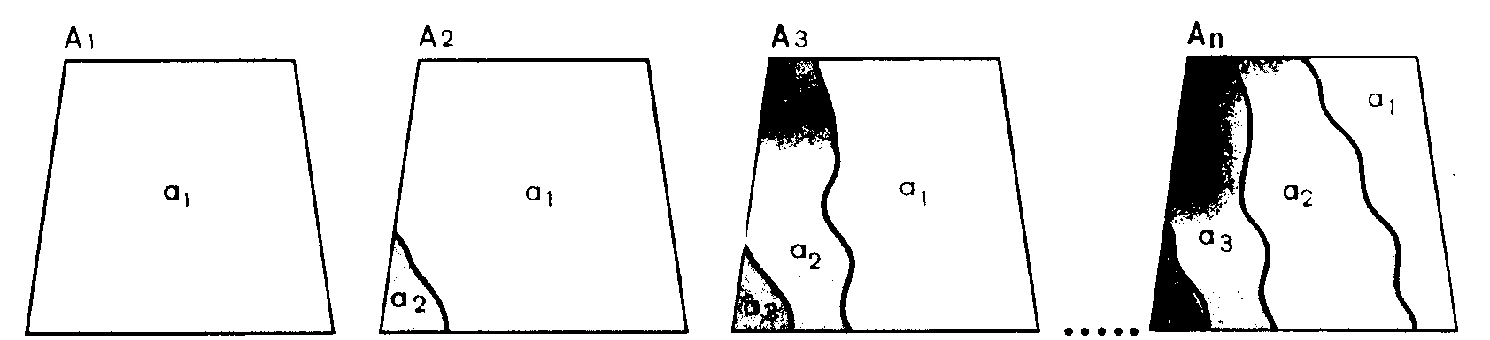
Н(А₁)=0 < Е(А₂) < Е(А₃) <…..< Е(А_{n})→∞

Рис. 4. Увеличение энтропии Н(А) с увеличением количества ареалов (n)
на карте

3. Максимальная энтропия характеризует равновероятные состояния и численно равна логарифму этих состояний.
Если тогда
. (3.2)
4. При n = 0 функция энтропии также равна 0.
5. Самое главное свойство – аддитивность, т.е. когда несколько независимых систем объединяются в одну, их энтропии можно суммировать:
. (3.3)

3.3. Вычисление энтропии на земельноресурсных картах

Для подсчета энтропии на земельноресурсных картах необходимо определить на исследуемой карте долю каждого контура, градации или района ω_{i} , которая представляет собой отношение площади данного i-го контура к площади всех n контуров на карте [2].
Те контуры, которые занимают наибольшую площадь, обладают наибольшей долей, а контуры, занимающие малую площадь и встречающиеся на карте редко, имеют небольшую долю. Таким образом, понятие доли, занимаемой тем или иным контуром на карте, аналогично понятию вероятности отдельного события в системе.
Доля контура в общей площади
(3.4)

где f_{i} – площадь i -го контура;
n – число контуров.
Площадь контура можно определить любым известным способом. Удобно использовать для этого точечную палетку.
Тогда площадь каждого контура будет пропорциональна числу точек, попавших в этот контур.
Далее по известной формуле можно вычислить показатель однородности картографического изображения одного какого-либо явления. Но информационные функции дают возможность сравнить показатели для двух или более явлений и найти меру их соответствия.
Пусть на одной карте показано явление А (например, почвы), включающее m контуров: а₁, а₂, …,а_{m} с долями ω_{а1}, ω_{а2},… ω_{аm}.
А на другой карте явление В ( например, растительность) с n контурами: b₁, b₂, …b_{n} с долями ω_{b1}, ω_{b2}, …,ω_{bn}.
Если эти явления независимы, то их суммарная энтропия равна сумме индивидуальных энтропий:

. (3.5)

Предположим, что явления А и В в какой-то степени зависимы, некоторые из контуров а_{i} совпадают на данной территории с контурами b_{j}, тогда долю совпадения контуров обозначим , а энтропия системы АВ выразится следующим образом:

. (3.6)

В теории вероятностей доказывается, что энтропия независимых событий всегда больше энтропии событий взаимосвязанных, т.е.

. (3.7)

Разность между этими величинами обозначим Т(АВ), она показывает уменьшение суммарной неоднородности явлений А и В за счет перекрытия.
Отношение Т(АВ) к Н(АВ), выраженное в процентах или в долях единицы, характеризует степень взаимного соответствия контуров на картах и называется коэффициентом взаимного соответствия двух явлений на картах:
. (3.8)

Значения К(АВ) находятся в пределах от 0 до +1.
При К(АВ) = 0 явления А и В не соответствуют друг другу.
При К(АВ) = 1 существует полное однозначное соответствие между контурами на сравниваемых картах.
С помощью этого показателя можно характеризовать соответствие явлений, изображенных на картах, способами качественного фона, ареалами, точечным, изолиний, картограмм.

3.4. Вычисление информационного коэффициента соответствия явлений на земельноресурсных картах

Рассмотрим последовательность действий при вычислении коэффициента соответствия явлений на картах К(АВ) на примере почвенной (А) и геоботанической карт (В).
1. Изготовим точечную палетку. Шаг сетки выбирается с таким расчетом, чтобы на самый малый по площади контур попала как минимум одна точка.
2. Составляем комбинационную карту, последовательно накладывая точечную палетку на карты А и В.
Каждая точка на палетке подписывается индексом того класса, к какому принадлежит контур, на котором находится точка.
По ней подсчитываем общее количество пар точек, например, n=24.
Далее подсчитываем количество точек, попавших одновременно в два контура, например:

а₁b₁ =5 a₂b₁=0 a₃b₁=0
a₁b₂=2 a₂b₂=11 a₃b₂=1
a₁b₃=0 a₂b₃=1 a₃b₃=4
3. Вычисляем доли

4. Составляем комбинационную таблицу, столбцы которой соответствуют почвенным разновидностям, а строки − контурам растительности.

A/B | b₁ | b₂ | b₃
a₁
a₂
a₃ | $$\begin{aligned}n_{a_{3_{b_{1}}}} \\ ω_{{a_{3}}_{b_{1}}} \\ ω_{{a3}_{b_{1}}}{\text{log}}_{2}ω_{a3_{b_{1}}}\end{aligned}$$
$$\begin{aligned}n_{b_{j}} \\ ω_{b_{j}} \\ −ω_{b_{j}}{\text{log}}_{2}ω_{b_{j}}\end{aligned}$$ |  |  |  | 24  1

Контроль вычислений

(3.9)

5. Дальнейшие вычисления проводим в следующем порядке:
В нижней строке таблицы подсчитывается энтропия Н(А), в крайнем правом столбце – Н(В), после во внутренней части таблицы определяется энтропия совмещенного картографического изображения Н(АВ).
Потом вычисляем разность Т(АВ) и коэффициент К(АВ).
(3.10)

− разность показывает уменьшение суммарной неоднородности явлений А и В за счет перекрытия.
– энтропия независимых событий всегда больше энтропии событий взаимосвязанных.
– коэффициент взаимного соответствия, характеризует степень взаимного соответствия контуров на картах.

КОНТРОЛЬНЫЕ ВОПРОСЫ

1. В чем сущность проблемы «Использование карт»?
2. Дайте понятие картографическому методу исследования.
3. Назовите наиболее употребительные приемы анализа карт.
4. Какие требования предъявляются к описаниям по картам?
5. Дайте краткую характеристику методов математической статистики в исследованиях по картам.
6. Дайте краткую характеристику приемов математического анализа в исследованиях по картам.
7. Назовите способы работы с картами.
8. Какие показатели позволяют измерять методы картометрии?
9. Какие группы показателей и коэффициентов присущи морфометрии?
10. Назовите этапы исследования по картам.
11. В чем состоит сущность изучения по картам взаимосвязей и зависимостей явлений?
12. В чем состоит сущность изучения по картам динамики явлений?
13. Что такое картографическое прогнозирование?
14. Какие существуют виды прогноза по картам?
15. Сущность функции энтропии.
16. Что означает однородность или неоднородность отображаемых на карте явлений?
17. Что означает соответствие явлений, отображаемых на разных картах?
18. Перечислите свойства энтропии.
19. Как вычисляется энтропия независимых событий?
20. Как вычисляется энтропия событий взаимосвязанных?
21. Как вычисляется коэффициент взаимного соответствия явлений на картах?
22. В каких пределах изменяется коэффициент соответствия явлений на сравниваемых картах?
23. При каком значении коэффициента существует полное однозначное соответствие на сравниваемых картах?

ЛИТЕРАТУРА

1. Берлянт, А. М. Картоведение / А. М. Берлянт. – М.: Аспект-Пресс, 2003. – 477 с.
2. Берлянт, А. М. Картографический метод исследования / А. М. Берлянт. – 2-е изд. – М.: Изд-во МГУ, 1988. – 252 с.
3. Берлянт, А. М. Образ пространства: карта и информация / А. М. Берлянт. – М.: Мысль, 1986. – 240 с.
4. Лебедев, П. П. Земельноресурсное картографирование / П. П. Лебедев. – М.: Недра, 1992. − 76 с.
5. Салишев, К. А. Картоведение / К. А. Салищев. – 3-е изд. – М.: Изд-во МГУ, 1990. – 400 с.
6. Стурман, В. И. Экологическое картографирование / В. И. Стурман. – М.: Аспект-Пресс, 2003. – 250 с.

СОДЕРЖАНИЕ

Введение………………………………………………………………….……………..…3
Лекция 1. Понятие о картографическом методе исследований. Приемы и способы
работы с картами…………………………………………………………………………….…7
Лекция 2. Изучение отображаемых явлений по картам. Картографическое прогнозирование………………………………………………………………………….…………..…22
Лекция 3. Приемы теории информации в картографических исследованиях……….29
Контрольные вопросы………………………………………………….………………..36
Литература……………………………………………………………….………….……37

Учебно-методическое издание

Шулякова Тамара Владимировна

КАРТОГРАФИЯ

ИСПОЛЬЗОВАНИЕ КАРТ

Курс лекций

Редактор Е. Г. Бутова
Техн. редактор Л. Н. Якубовская
Корректор А. М. Павлова

Подписано в печать 07.03.2012.
Формат 6084 . Бумага для множительных аппаратов.
Печать ризографическая. Гарнитура «Таймс».
Усл. печ. л. 2,32. Уч.-изд. л. 1,90.
Тираж 50 экз. Заказ

Редакционно-издательский отдел БГСХА.
ЛИ № 02330/0548504 от 16.06.2009.
213407, г. Горки Могилевской обл., ул. Студенческая, 2.
Отпечатано в отделе издания учебно-методической литературы,
ризографии и художественно-оформительской деятельности БГСХА.
г. Горки, ул. Мичурина, 5.

